Технический паспорт конструктора Базовый набор Lego Education SPIKE Essential
№ | Структура | Фото | Описание
1. | Название конструктора  Базовый набор Lego Education SPIKE Essential | 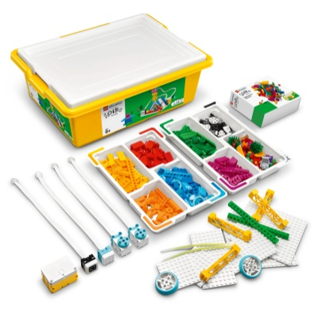 | Разделы учебной программы LEGO Education SPIKE™ Essential разработаны на основе игрового повествовательного решения проблем с понятными темами, которые могут развить у юных учеников независимое мышление STEAM. В наборе 449 элементов, включая блоки, двигатели, датчики и концентратор.  Каждый набор рассчитан на 1-2 учащихся в классе. Более 100 часов обучения. Опыт работы в приложении, соответствующий стандартам, и готовность к занятиям.  Источник: Базовый набор SPIKE™ 45345 | Образование LEGO®
2. | Возрастная группа (от и до) | от 6 до 10 лет
3. | Перечень и название деталей | 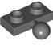 | Пластина с мячом, 1*2, темно-серая, 6039479
3. | Перечень и название деталей | 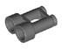 | Бинокль, темно-серый, 4211051
3. | Перечень и название деталей | 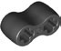 | Резиновая балка с поперечными отверстиями, 2, черная, 41998367
3. | Перечень и название деталей |  | Увеличительное стекло, черное, 6325525
3. | Перечень и название деталей |  | Колеса с осью, черные, 249626
3. | Перечень и название деталей | 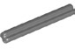 | Ось, 4, черная, 370526
3. | Перечень и название деталей | 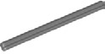 | Ось, 8, черная, 370726
3. | Перечень и название деталей | 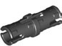 | Соединительный штифт с ограничением, черный, 6279875
3. | Перечень и название деталей | 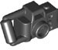 | Камера, черная, 4106552
3. | Перечень и название деталей |  | Волосы, средняя длина, черные, 6079894
3. | Перечень и название деталей | 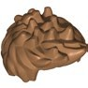 | Прическа Боб, черная, 6155002
3. | Перечень и название деталей |  | Волосы растрепанные, средней густоты, 6163633
3. | Перечень и название деталей |  | Волосы, коротко-подстриженные, конский хвост, коричневые, 6184572
3. | Перечень и название деталей | 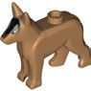 | Собака, немецкой породы, средняя нуга, 4614195
 |  |  | Кирпич с 1 шпилькой,1x1, красный, 4558886
 |  | 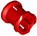 | Гильза, красная 6271820
 |  | 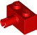 | Кирпичная кладка с коннектором,1x2 красная 245821
 |  | 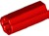 | Удлинитель оси,2, красная 4513174
 |  | 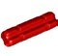 | Ось, 2, красная, 4142865
 |  | 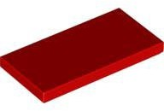 | Плитка,2х4, красная 4560179
 |  |  | Т-образная балка с пластиной,1x2, красная, 4207715
 |  | 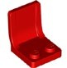 | Сиденье, красное, 407921
 |  |  | Шарик,Ø16,5 мм, красный, 4545430
 |  |  | Флаг с 2 держателями, красный, 6011814
 |  |   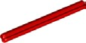 | Ось,6, красная, 6130002  Изогнутый кирпичик, 1*6, красный, 4160390
 |  | 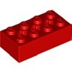 | Кирпичик с поперечными отверстиями,2x4, красный, 6244918
 |  | 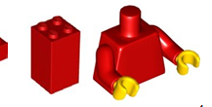 | Кирпичик,2х2х3, красный, 6138839
 |  |  | Мини-аксессуар, красный 4275872
 |  | 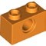 | Шипованная балка,1x2, оранжевая, 6136553
 |  | 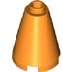 | Конусообразный кирпич, 2x2x2, оранжевый, 6062601
 |  | 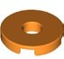 | Круглая пластина с отверстием, 2*2, оранжевая, 6147052
 |  | 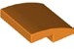 | Изогнутая пластина, 2x2x2/3, оранжевая, 6067913
 |  | 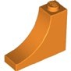 | Внутри изогнутый кирпичик,1x3x2, оранжевый, 6167516
 |  | 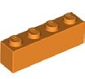 | Кирпичик,1х4, оранжевый, 4118827
 |  | 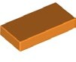 | Плитка,1х2, оранжевая, 4188771
 |  | 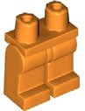 | Маленькая нижняя часть, оранжевая, 4120158
 |  | 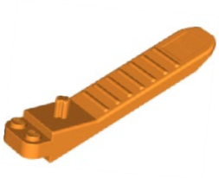 | Кирпичный сепаратор, оранжевый, 6240515
 |  | 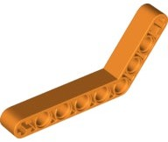 | Угловая балка, 4x6, оранжевая, 6360128
 |  |  | Цветок, светло-оранжевый, 6212994
 |  |  | Краб, светло-оранжевый, 6253362
 |  | 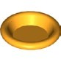 | Тарелка,ø24 мм, светло-оранжевая, 4243920
 |  | 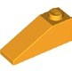  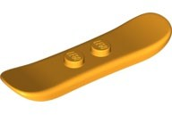   | кирпичик,1х3 25°, светло-оранжевый, 6131583  Изогнутая пластина, 1x4x2/3, светло-оранжевая, 6133826  Сноуборд, светло-оранжевый, 6105957
 |  | 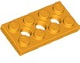 | Пластина с отверстиями,2x4, светло-оранжевая, 6132408
 |  | 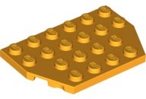 | Пластина,4x6, светло-оранжевая, 6308004
 |  | 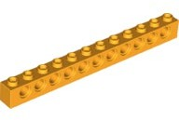  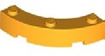 | Кирпичик с изгибом,4х4, светло-оранжевый, 6310615  Балка с гвоздиками, 1х 12, светло-оранжевая, 6282106
 |  | 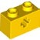 | Кирпич с поперечным отверстием, 1x2, желтый, 6206240
 |  | 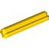 | Ось, 3, желтая, 6130007
 |  | 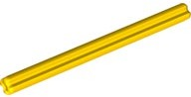  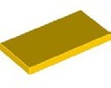 | Ось, 7, желтая, 6130009  Пластина,,2х4, желтая, 4560181
 |  | 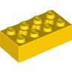 | Кирпичик с поперечными отверстиями, 2x4, желтый, 6244914
 |  |  | Ремень,Ø33 мм, желтый, 4544151
 |  | 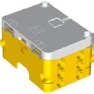 | Смарт хаб, желтый, 6296321
 |  | 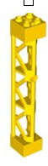 | Решетчатая мачта, 2x2x10, желтая, 6074687
 |  | 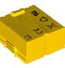 | Маленькая батарейка, желтая,6289538
 |  |    | Мини голова, желтая, грусть, 6039464  счастливая/сонная,6116616  смеющаяся/плачущая,6123714
 |  |  | 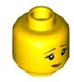  застенчивый/напуганный желтый, 6123730
 |  | 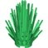 | Кустарник, зеленый, 6269009
 |  | 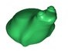 | Лягушка, зеленая, 6171101
 |  | 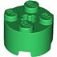 | Круглый кирпичик, 2x2, зеленый, 4251378
 |  | 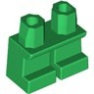 | Маленькая нижняя часть, короткая, зеленая, 6074870
 |  | 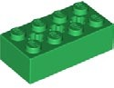 | Кирпичик с поперечными отверстиями,2x4, зеленый, 6244915
 |  | 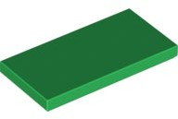 | Пластина,2x4,зеленая, 4566179
 |  | 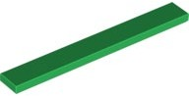 | Пластина,1х8, зеленая, 4296081
 |  | 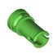 | Соединительный штифт, ярко-зеленый, 6301284
 |  | 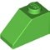 | Кирпичик,1х2 45°, ярко-зеленый, 6300148
 |  | 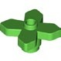 | Цветочные листья, ярко-зеленые, 4143562
 |  | 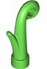 | Трава, ярко-зеленая, 6188693
 |  | 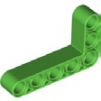 | Угловая балка, 3х5, ярко-зеленая, 6097397
 |  | 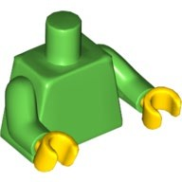 | Маленькая верхняя часть, ярко-зеленая, 6299168
 |  | 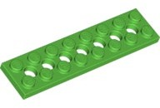 | Пластина с отверстиями,2х8, ярко-зеленая, 6138494
 |  | 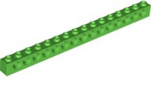 | Балка с гвоздиками, 1х16, ярко-зеленая, 6282104
 |  | 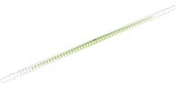 | Гибкий шланг, 19, светло –зеленый, 6059315
 |  | 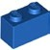 | Кирпичик,1х2, синий, 300423
 |  | 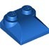 | Изогнутая пластина, 2x2x2/3, синий, 4496366
 |  | 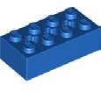 | Кирпичик с поперечными отверстиями, 2х4, синий, 6244916
 |  | 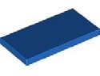 | Пластина, 2х4, синяя, 4560180
 |  | 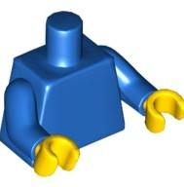 | Маленькая верхняя часть, синяя, 4275815
 |  | 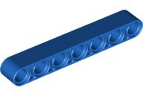 | Балка,7, синяя, 4506043
 |  | 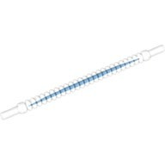 | Гибкий шланг 10, синий, 6308533
 |  | 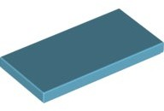 | Плитка,2х4, светло-синяя, 6097042
 |  |  | Шина,30.4x4 мм, светло-голубая, 6307952
 |  | 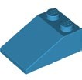 | Кирпичик, ,2x325°, светло-голубой, 6021566
 |  | 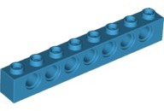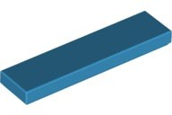 | Балка, 1х8, светло-голубая, 6284131  Пластина, 1х4, светло - голубая, 6205089
 |  | 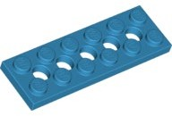 | Пластина с отверстиями, 1х6, светло-голубая, 6282116
 |  | 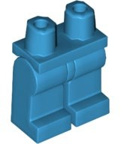 | Нижняя часть, светло-голубая, 6005307
 |  | 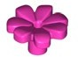 | Цветок, фиолетовый, 6206151
 |  | 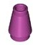 | Конусный кирпичик,1x1,фиолетовый, 6003007
 |  | 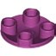 | Противоскользящая пластина,2x2,фиолетовая, 6143445
 |  | 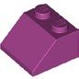 | Кирпичик,2x245°, фиолетовый, 4550362
 |  | 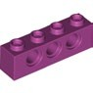 | Балка с гвоздиками, 1х4, фиолетовая, 6282101
 |  | 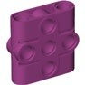 | Соединительная пластина, 1x3x3, фиолетовый, 6252656
 |  | 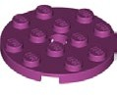  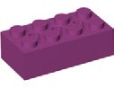 | Кирпичик с поперечными отверстиями, 2х4, фиолетовый, 6252647
 |  |  | Круглая пластина, 4x4, фиолетовая, 6096210
 |  | 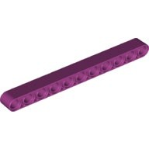  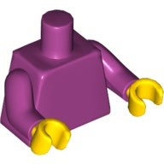 | Верхняя часть, фиолетовая, 6299170
 |  |  | Балка, 11, фиолетовая, 6261634
 |  | 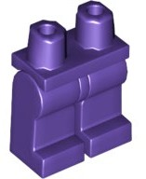 | Нижняя часть, фиолетовая, 4586410
 |  | 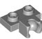 | Пластина с шариково-подшипниковым креплением,1х2, серая, 6043656
 |  | 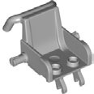 | Кресло-каталка, серая, 6297209
 |  | 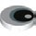 | Круглый вырез с черным/голубым глазом,2x2, белый 6252746
 |  | 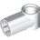 | Угловой соединитель,1,0°, белый, 6332573
 |  | 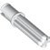 | Соединительная ось,1х2, белая, 6289797
 |  | 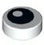 | Круглая головка с круглым глазом,1x1, белый 6284599
 |  | 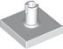 | Пластина с механическим соединителем,2х2, белая, 313138
 |  |  | Яйцо, белое, 143595
 |  | 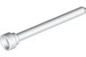 | Полюс, белый, 395701
 |  | 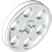 | Ступица/шкив,24/4 мм, белая, 330136
 |  | 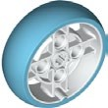 | Колесо,43x14 мм, белое,6285433
 |  |  | Пластина, 8х8, белая, 4624911
 |  | 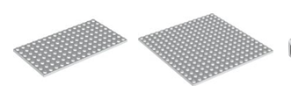 | Пластина, 8х16, белая, 4598523
 |  |  | Пластина, 16х16, белая, 4618526
 |  | 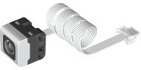 | Датчик цвета, белый, 6217705
 |  | 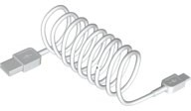 | USB –кабель, белый, 6322774
 |  | 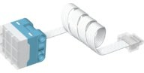 | Цветовая матрица; 3x3, белый 6275773
 |  | 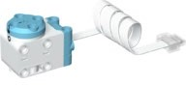 | Малый угловой мотор, белый, 6305270
 |  | 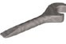 | Гаечный ключ, серый, 6167576
 |  | 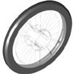 | Колесо с отверстием, 21x2 мм, прозрачный, 6342135
 |  | 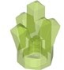 | Горный хрусталь, прозрачно-зеленый, 6170292
 |  | 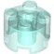 | Круглый кирпич,2х2, прозрачно-голубой, 6273153
 |  | 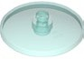 | Крышка,4x4, прозрачно-голубая, 6252265
 |  |  | Волшебная палочка, прозрачно-розовая, 6245512
 |  | 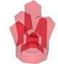 | Горный хрусталь, прозрачно-розовый, 6236961
4. | Типы соединений и креплений деталей конструктора | 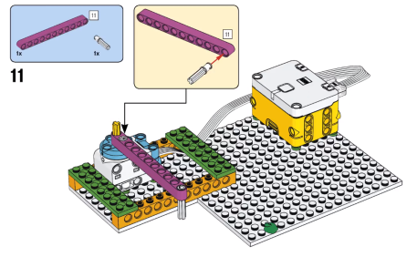 | Все детали конструктора можно соединить, следуя пошаговой инструкции .
5. | Движущие механизмы |  | «Смарт хаб» - это маленький компьютер, который «оживляет» модель. Он управляет подключенными к нему моторами, датчиками и другими элементами набора. Хаб оснащен двумя портами ввода/вывода, шестиосевым гироскопом, аккумуляторной батареей с разъемом USB. Его можно подключить к компьютеру для синхронизации и зарядки батареи. Есть поддержка Bluetooth-соединения.  «Малый угловой мотор» подходит для решения задач, которые не требуют большой нагрузки. Оснащен встроенным датчиком вращения, функцией абсолютного позиционирования, маркером нулевых точек. Есть обратная связь, которая обеспечивает высокую точность движений. На практике это позволяет преобразовывать угол поворота (например, колес, прикрепленных к мотору) в цифровой сигнал. И наоборот: ребенок в программе задает значение — и колесо повернется ровно на этот угол.  «Датчик цвета» поможет ученикам выполнить одну из основных робототехнических задач: ездить по линии, черной полосе на белом фоне. Датчик считывает данные уровня освещенности, и робот двигается в заданном направлении. Есть функция распознавания цветов. Например, в задании „Аттракцион“ робот пропускает на аттракцион только посетителей с синими билетиками. Если датчику показать красный билет —дверь не откроется».
6. | Совместимость с другими видами конструкторов |  | Совместим с конструктором Lego WeDo 2.0; BricQ Motion, SPIKE Primе.
7. | Возможности конструктора | 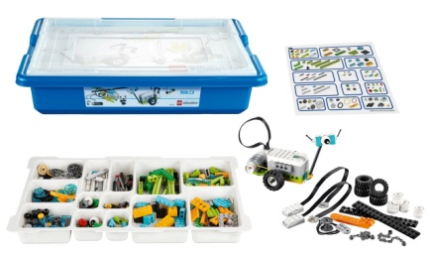  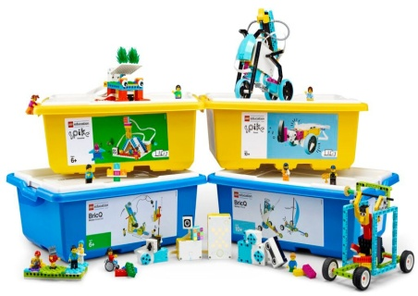 | SPIKE Essential включает в себя компонент повествования, который вращается вокруг четырех мини фигурок Lego, у каждой из которых своя предыстория и особенности.  Каждый урок начинается с увлекательной истории с участием мини фигурок, и ученик должен помочь им решить задачу, сначала собрав набор, а затем написав набор инструкций для его активации. Это занятие не только пробуждает воображение, но и охватывает все основы STEAM, от инженерии и искусства до технологий и математики.  Во время каждого занятия учащиеся проводят мозговой штурм и разрабатывают творческие решения методом проб и ошибок, сотрудничая со своими сверстниками.
8. | Вариативность использования | 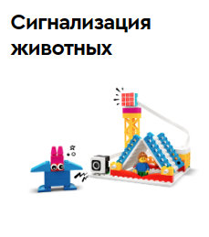  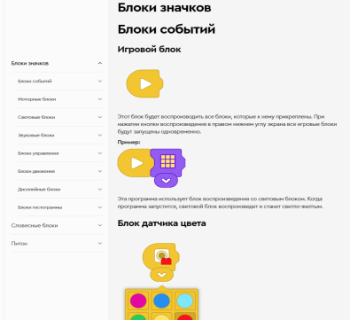 | СмартХаб работает как беспроводной соединитель между устройством и другими электронными компонентами, используя технологию BluetoothLowEnergy. Он получает программные строки от устройства и исполняет их.  Программное обеспечение SPIKE Essential состоит из программных блоков, которые позволяют составить как простейшие линейные алгоритмы для управления двигателем, так и обработать информацию с датчиков и добавить в проект изображения и звуки.  Наборы SPIKE Essential помогут дошкольникам подготовиться к международным соревнованиям по предметам STEM.
9. | Наличие учебно-методического комплекта | 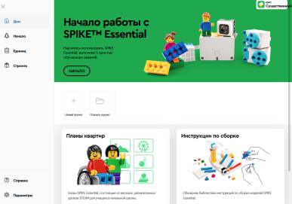 | Набор SPIKE Старт — не просто конструктор. Это полноценный учебный комплекс, адаптированный российским отделением LEGO Education под ФГОС ДО. В составе программы — 42 урока, разбитые по курсам. Каждое занятие рассчитано на один академический час. Готовые методические планы есть в свободном доступе на сайте LEGO Education SPIKE. В них подробно описано, с чего начать урок, какие вопросы задавать, какие задания и в какой последовательности предлагать детям. К ним прилагаются инструкции по сборке и готовые учебные листы с заданиями.
10. | Аналогов нет.  У данного производителя имеется конструктор ступенью выше LEGO Education SPIKE™ Prime для детей школьного возраста

